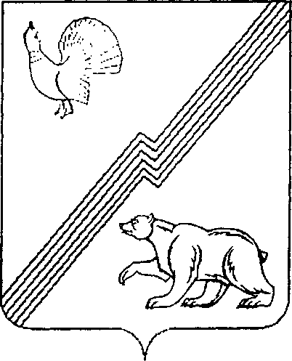

Муниципальное образование городской округ Югорск

Ханты-Мансийского автономного округа-Югры
Администрация города Югорска

Департамент жилищно-коммунального и строительного комплекса

ул. Механизаторов, д. 22, г. Югорск,
Ханты- Мансийский автономный округ-Югра, Тюменская область, 628260,
Тел. (34675) 7-11-58, тел./факс (34675) 7-30-81, E-mail: DJKiSK@ugorsk.ru

27.12.2022
Извещение
об отмене аукциона в электронной форме среди субъектов малого предпринимательства и социально ориентированных некоммерческих организаций на право заключения муниципального контракта на выполнение работ по разработке проектной документации по объекту «Парк по улице Менделеева (Парк «Югорский») в городе Югорске» № 0187300005822000392.
Департамент жилищно-коммунального и строительного комплекса администрации города Югорска в соответствии с частью 1 статьи 36 Федерального закона №44-ФЗ «О контрактной системе в сфере закупок товаров, работ, услуг для обеспечения государственных и муниципальных нужд», принял решение отменить аукцион в электронной форме среди субъектов малого предпринимательства и социально ориентированных некоммерческих организаций на право заключения муниципального контракта на выполнение работ по разработке проектной документации по объекту «Парк по улице Менделеева (Парк «Югорский») в городе Югорске» № 0187300005822000392.
Закупка опубликована 22 декабря 2022 года на официальном сайте http://zakupki.gov.ru Единой информационной системы.

Заместитель главы города –  директор департамента | Р.А. Ефимов

Исполнитель:
специалист -эксперт ОЭС ДЖКиСК
Скороходова Людмила Сабитовна,
Тел. 83467574303

